Ⅹ. 学校との連絡方法 CÁCH LIÊN HỆ VỚI TRƯỜNG

Ví dụ 1- Liên lạc vắng mặt bằng cách gọi điện thoại：

TRƯỜNG HỌC: はい、TÊN TRƯỜNG 小学校です。
Cha mẹ: CẤP 年 LỚP HỌC 組のTÊN CON BẠN です。
① 先生をお願い します。
TRƯỜNG HỌC: 少々お待ちください。
Giáo viên chủ nhiệm: はい、 ① です。
Cha mẹ: TÊN CON BẠNの親です、
今日、子どもは ② のでお休みします。
Giáo viên chủ nhiệm: わかりました。お大事に。
Cha mẹ: ありがとうございました。失礼します。

  - TÊN GIÁO VIÊN LỚP
  - CÁC TRIỆU CHỨNG MÀ CON CÓ いろいろな症状

１．熱が38度あります NETSU GA 38 DO ARIMASU (Con bị sốt 38 độ.)
２．かぜをひいている KAZE WO HIITEIRU (Con bị cảm.)
３．気持ちが悪い KIMOCHI GA WARUI (Con cảm thấy không khỏe.)
４．けがをしました KEGA WO SHIMASHITA (Con bị thương.)
５．おなかが痛い ONAKA GA ITAI (Con bị đau bụng.)

Ví dụ 2- bằng sổ liên lạc (RENRAKU CHO)：

- 学校からの連絡が書かれています。：宿題、翌日の時間割、持ち物など
Các liên lạc từ trường sẽ được viết trong sổ, ví dụ như viết bài tập về nhà, thời gian biểu và những thứ cần mang theo cho ngày hôm sau ..v.v

- 保護者が毎日読み、サインまたは印鑑をおしましょう。
Phụ huynh sẽ đọc nó và ký tên hoặc đóng dấu (INKAN) mỗi ngày.

- 家庭からの連絡事項を書いて、先生に伝えることもできます。：欠席、遅刻、早退、給食後に薬を飲ませる、等
Phụ huynh sẽ sử dụng số này để liên lạc với giáo viên những thông tin như nghỉ học, đi học muộn, nghỉ học sớm, uống thuốc sau bữa ăn trưa, v.v.

- 先生に質問や相談があれば書いてもかまいません。
Nếu có thắc mắc hoặc điều gì muốn tư vấn với giáo viên, hãy viết ra sổ.
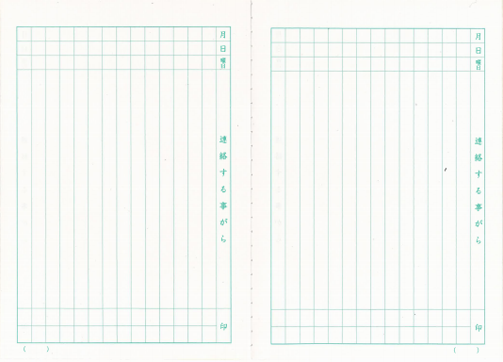

tháng
ngày

③
④
①

②

